THUYẾT MINH DỰ THẢO TIÊU CHUẨN QUỐC GIA

- Tên tiêu chuẩn:
Sâm Ấn Độ (Withania Somnifera) – Xác định hàm lượng các Withanolide (Withanoside IV Withanoside V, Withaferin A, 12-Deoxywithastromonolide, Withanolide A và Withanolide B) bằng phương pháp sắc ký lỏng hiệu năng cao

2. Tổ chức biên soạn
- Tên tổ chức: Viện Kiểm nghiệm an toàn vệ sinh thực phẩm quốc gia
- Địa chỉ: 65 Phạm Thận Duật - Phường Mai Dịch - Quận Cầu Giấy - Hà Nội
- Điện thoại: 02439714512 Fax: 024.39335738
- Tên cơ quan chủ quản: Bộ Y tế

3. Khái quát chung
3.1. Giới thiệu về đối tượng nghiên cứu:
a. Vài nét về cây Withania somnifera:
Withania somnifera - là tên khoa học của Ashwagandha hay còn gọi là Nhân sâm Ấn Độ. Chúng có nhiều lợi ích về sức khoẻ, bao gồm khả năng chống lại bệnh ung thư và tiểu đường, cũng như giảm viêm, viêm khớp, hen xuyễn, cao huyết áp, căng thẳng, và thấp khớp. Hơn nữa, nó tăng cường cung cấp chất chống oxy hoá và điều chỉnh hệ thống miễn dịch. Bên cạnh đó nó cũng có tính kháng khuẩn và chống co giật. Ashwagandha có một ý nghĩa rất lớn trong y học phương Đông, đặc biệt là trong hệ thống y học Ấn Độ cổ đại - Ayurveda. Nó cũng đã được sử dụng bởi người Mỹ bản địa và người châu Phi khi họ muốn kiểm soát tình trạng nhiễm trùng. Trong nền y học cổ truyền Trung Quốc và Ayurveda - Ấn Độ có rất nhiều ví dụ kinh điển miêu tả tác dụng của Ashwagandha và các đặc tính dược liệu của nó.
Ashwagandha thuộc họ Solanaceae, tên khoa học là Withania somnifera. Nó còn được gọi là nhân sâm Ấn Độ hoặc anh đào mùa đông. Trong tiếng Phạn, nó được biết đến dưới cái tên Ashwagandha, có nghĩa là mùi của ngựa. Nó được đặt tên như vậy vì rễ của loại cây này tiết ra mùi giống mùi mồ hôi ngựa. Loại cây này có nguồn gốc từ Ấn Độ và nó phát triển tốt nhất ở các vùng khô. Đây là một loại cây có khả năng chịu được độ chệnh nhiệt độ rất cao và rất thấp, dao động từ 40 °C đến 10 °C.
Nghiên cứu khoa học về thực vật cho thấy nó có tính chống viêm, chống oxy hóa, chống stress, an thần. Nhiều công thức được tạo ra từ Ashwagandha cải thiện các vấn đề về cơ xương như viêm khớp và thấp khớp. Nó cũng hoạt động như một chất bổ sung làm tăng năng lượng, và cải thiện sức khoẻ tổng thể và tuổi thọ. Các nghiên cứu gần đây về Ashwagandha được tiến hành tại Viện Khoa học và Công nghệ Công nghiệp Tiên tiến Nhật Bản đã báo cáo rằng lá Ashwagandha có thể ức chế có chọn lọc các tế bào ung thư.

b, Vài nét về các thành phần chính của nhóm Withanolide:
Withanolides là một nhóm hợp chất hữu cơ có ít nhất 300 steroid tự nhiên được tạo ra trên bộ xương ergostane. Chúng xuất hiện như các chất chuyển hóa thứ phát chủ yếu ở các chi của họ Nightshade, ví dụ trong cà chua.
Về cấu trúc, với các chất rắn bao gồm xương sống steroid gắn với lactone hoặc một trong các dẫn xuất của nó; chúng được sản xuất thông qua quá trình oxy hóa steroid.
Withaferin A, một withanolide đầu tiên được cô lập, đã được tìm thấy trong Anh đào mùa đông (Withania somnifera), còn được gọi là Ashwagandha trong y học Ayurveda. Các phản ứng chống viêm của một vài chục chất với chất rắn đã được chứng minh trong các thí nghiệm trên động vật. Withaferin A hoạt động như một hợp chất chống ăn khớp bằng cách ức chế các nhân tố phiên mã Sp1 và NF-κB. Withaferin gây sự điều chỉnh giảm chuyển vị angiogenic gây ra sự biểu hiện gen của biểu hiện VEGF trong các tế bào khối u của Ehrlich và tế bào EAT gây ra sự hình thành mạch máu trên khoang phúc mạc của chuột. Withaferin A cũng ức chế sự hình thành mạch máu trên màng tế bào mao quản. Withanolides ức chế COX-2 và có hoạt động chống viêm.
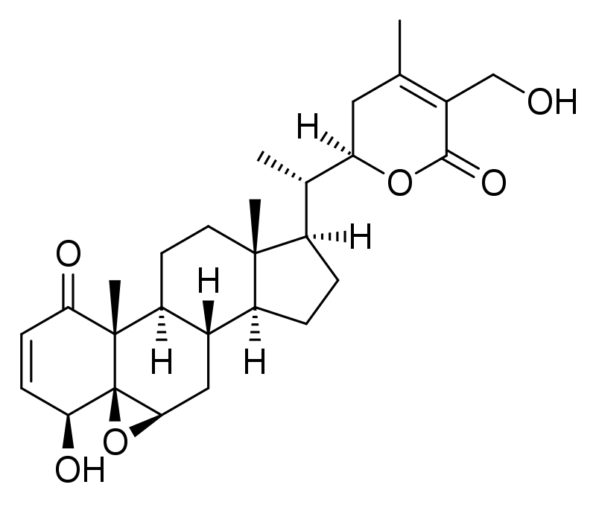
Hình 1: Công thức hóa học của Withanolide A.
3.2. Phương pháp xác định hàm lượng Withanolides
Hiện nay đã có một số quy trình đã được nghiên để xác định hàm lượng các chất nhóm Withanolide trong thực vật và sản phẩm thực phẩm.
Tác giả Ganzema và các cộng sự (2003) đã tiến hành xây dựng quy trình phân tích hàm lượng các chất nhóm withanolide trong cây Withania somnifera với kỹ thuật sắc ký lỏng hiệu năng cao. Trong đó tập trung xác định Withanolide A và Withanolide D, hai hoạt chất chính của thảo dược Ashwagandha. Phương pháp đã đáp ứng các yêu cầu về định tính, định lượng và kiểm soát chất lượng vệ sinh an toàn thực phẩm. Kết quả thử nghiệm cho thấy: phương pháp không chỉ áp dụng phân tích trong dược liệu mà còn có khả năng áp dụng kiểm nghiệm các mẫu thực phẩm chức năng chứa chúng trên thị trường.
Các rễ của cây Withania được sử dụng rộng rãi trong các công thức thảo dược ở Ấn Độ. Withaferine A và withanolide A là hai dược phẩm quan trọng với chất rắn có trong rễ cây. Nhà nghiên cứu Manwar và các cộng sự (2012) đã sử dụng phương pháp HPLC với detector DAD và detector ELSD được phát triển để xác định đồng thời withaferine A và withanolide A từ rễ và các công thức thảo dược. Dạng bột thô của rễ đã được chiết xuất bằng methanol bằng cách lắc 30 phút và siêu âm trong 45 phút. Dạng công thức bào chế đầu tiên được chiết xuất với chloroform và sau đó với etyl axetat, chiết xuất được kết hợp, bốc hơi và tái tạo bằng metanol. Thời gian lưu giữ của cả hai hợp chất này là thay đổi với từng detector để phát hiện và nó đã được tìm thấy với withaferine A (3,74, 3,84 phút) và withanolide A (4,51, 4,60 phút) cùng với máy dò DAD và ELSD. Số lượng chất witholides trong mỗi mẫu được tính từ phương trình hồi quy của đồ thị hiệu chuẩn chuẩn. Kết quả cho thấy phương pháp HPLC thích hợp cho xác định withaferine A và withanolide A từ rễ và thành phần thảo mộc của W. somnifera.
Tác giả Gurav và các cộng sự (2015) cũng đã nghiên cứu và phát triển một phương pháp sắc ký lỏng nhanh, chính xác và mạnh mẽ phân tích Withaferin-A trong công thức nhiều dược liệu. Phương pháp sắc ký được thực hiện với cột sắc ký Phenomenex Luna C18 (2) (4,6 x 250 mm, 5 μm) và đạt được độ phân giải tốt với pha động acetonitril: nước (60: 40 v/ v). Withaferin-A được phát hiện ở thời gian lưu 4,04 phút sử dụng tốc độ dòng chảy 1,0 ml / phút với detector UV-VIS ở bước sóng 230 nm. Khoảng tuyến tính trong khoảng 2-20 μg /ml với hệ số hồi quy là 0,9993. Phương pháp đã được thẩm định đầy đủ các thông số với độ thu hồi đạt 99,43 % - 100,64 %. Độ lệch tiêu chuẩn tương đối của độ lặp lại, các biến đổi trong ngày và ngày liên tiếp là 0,79 %, 0,12-1,55 %, 0,04-1,73 %. Giới hạn phát hiện (LOD) và giới hạn định lượng (LOQ) được ghi nhận lần lượt là 0,05 μg/ml và 0,16 μg/ml. Trong nghiên cứu này, Withaferin-A được tìm thấy 80 μg mỗi viên. Nghiên cứu này cho thấy rằng phương pháp được đề xuất nhanh hơn và có hiệu quả về chi phí cho việc phân tích thường quy Withaferin-A ở dạng nhiều dược liệu.
Tác giả Koshy và các cộng sự (2016) đã phát triển và thẩm định phương pháp sắc ký lỏng hiệu năng cao (HPLC) để phân tích đồng thời các hoạt chất nhóm withanolide, bao gồm withanoside IV, withanoside V, aferene A, 12-deoxywithastromonolide, withanolide A và withanolide B trong rễ cây và các chiết xuất sấy khô của cây Withania somnifera. Phương pháp này liên quan đến tách các chất phân tích với methanol, lọc tiếp theo của chúng, và sau đó phân tích trên một cột C18 với một gradient acetonitrile và detector UV. Việc kiểm chứng đơn trong phòng thí nghiệm cho thấy sự tuyến tính thường trong khoảng từ 20 đến 200 μg/mL cho mỗi chất phân tích, với độ chính xác lặp lại của RSD < 3 % trong hầu hết các trường hợp và độ thu hồi trong khoảng từ 90 đến 105 %. Phương pháp này tỏ ra bền vững đối với các nhà phân tích, thiết bị và ngày phân tích khác nhau, và dung dịch mẫu đã được chứng minh là ổn định trong 24 giờ ở nhiệt độ phòng sau khi tách chiết. Từ phương pháp trên. Tổ chức AOAC cũng đã phát triển phương pháp AOAC official method 2015.17 để xác định các chất nhóm Withanolid trong rễ và cao chiết khô cây Withania somnifera. Kỹ thuật dễ thực hiện, cho kết quả chính xác và tin cậy. Phương pháp này là cơ sở khoa học để chúng tôi xây dựng dự thảo TCVN “Nguyên liệu Withania somnifera. Xác định hàm lượng các Withanolide (Withanoside IV, Withanoside V, Withaferin A, 12-Deoxywithastromonolide, Withanolide A, and Withanolide B). Phương pháp sắc ký lỏng hiệu năng cao”.

4. Sự cần thiết của việc xây dựng các tiêu chuẩn
Hiện nay vấn đề kiểm soát chất lượng của sản phẩm đang được quan tâm, việc xây dựng phương pháp chuẩn làm công cụ giúp các cơ quan chức năng kiểm soát và đánh giá được chất lượng của sản phẩm là rất cần thiết. Hơn nữa, tại Việt Nam chưa có một phương pháp tiêu chuẩn để phân tích xác định hàm lượng các chất nhóm Withanolide trong dược liệu và cao khô chiết xuất dược liệu để có thể áp dụng tại các phòng thí nghiệm trong nước. Vì vậy phương pháp được xây dựng phù hợp với điều kiện sẵn có của phòng thí nghiệm với độ nhạy, độ chính xác cao, ban hành thành tiêu chuẩn quốc gia áp dụng rộng rãi trong cả nước.

5. Phương thức xây dựng và tài liệu làm căn cứ xây dựng TCVN
+ Phương thức thực hiện:
- Xây dựng mới  | - Sửa đổi, bổ sung 
- Chấp nhận tiêu chuẩn cũ  | - Thay thế 

+ Tài liệu chính làm căn cứ xây dựng TCVN:
- AOAC Official Method 2015.17 – Withanolides (Withanoside IV, Withanoside V, Withaferin A, 12-Deoxywithastromonolide, Withanolide A, and Withanolide B in Withania somnifera. Liquid chromatography
6. Nội dung tiêu chuẩn

Dự thảo được xây dựng với các nội dung sau:
Lời nói đầu
- Phạm vi áp dụng
- Nguyên tắc
- Thuốc thử
- Thiết bị, dụng cụ
- Lấy mẫu
- Cách tiến hành
- Tính kết quả
- Báo cáo thử nghiệm
7. Thuyết minh đối với một số nội dung:
Bảng đối chiếu tiêu chuẩn viện dẫn:
Nội dung  tiêu chuẩn | Tài liệu viện dẫn  AOAC 2015.17 | Sửa đổi, bổ sung
Tên tiêu chuẩn | Liquid chromatography | Phương pháp sắc ký lỏng
Lời nói đầu |  | Tham khảo các TCVN được xây dựng dựa trên AOAC
1 Phạm vi áp dụng |  | Tự biên soạn dựa trên nội dung của phương pháp
2 Nguyên tắc | A. Principle | Chấp thuận nguyên vẹn
3 Thuốc thử | C. Reagents  D. Prepartation of mixed standards | Chấp thuận nguyên vẹn
4 Thiết bị dụng cụ | B. Apparatus | Chấp thuận nguyên vẹn
5 Lấy mẫu |  | Tự biên soạn dựa trên quy định xây dựng TCVN
6 Cách tiến hành
6.1 Chuẩn bị mẫu  6.2 Xác định | E. Preparation of test solutions  F. Analysis | Chấp thuận nguyên vẹn
7 Tính kết quả | F (d). Analysis (Calculation of Withanolide content) | Chấp thuận nguyên vẹn
8 Báo cáo thử nghiệm |  | Tự biên soạn, tham khảo các TCVN về phương pháp kiểm nghiệm thực phẩm

Kết luận: Dự thảo hoàn toàn tương đương với AOAC 2015.17 và đáp ứng các yêu cầu xây dựng TCVN
Hà Nội, ngày tháng năm 2019
TM. Ban soạn thảo

